Дәріс 7
Тақырыбы: LEGO®MINDSTORMS®EV3 Education EV3 қосылу
Оқытудың әдістемесі мен формасы: Баяндау, дәріс

ПОРТТЫ ТАНЫСТЫРУ

«Портты таныстыру» қосымша парағында, EV3 модуліне қосылған тетіктер мен моторлар туралы ақпарат бейнеленеді. EV3 модулін компьютерге жалғаған кезде олар, автоматты түрде анықталады.

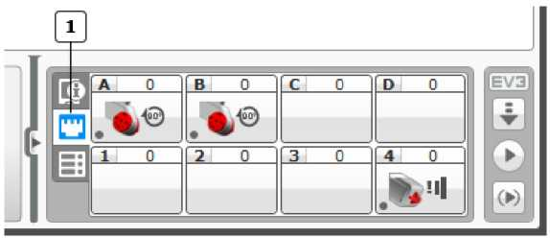

«Портты таныстыру» бетбелгісі

Кеңестер мен ойға салулар

Тексеріңіз: Үлкен моторды портқа қосып, шкивті айналдырыңыз және көрсеткіштердің қалай өзгеретініне қараңыз. Тетікті жалғап, не болатынын қараңыз!

Егер сіздің EV3 модуліңіз қосылмаған болса, сіз «Портты таныстыру» бетбелгісін қолмен баптай аласыз. Портты таңдаңыз, кейін сәйкес орнатылған БЖ тізімнен таңдаңыз.

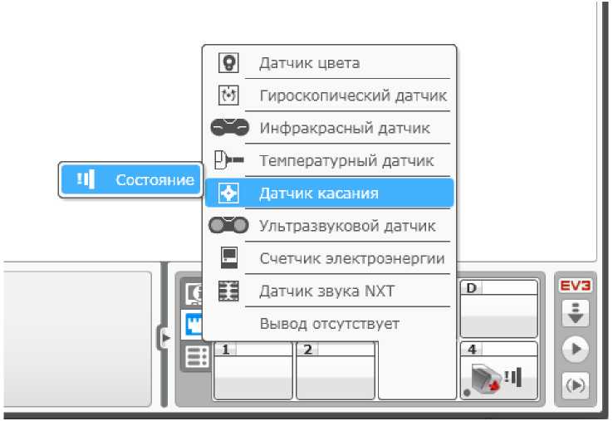

Баптау немесе порттың аппаратты саймандарын анықтағаннан кейін, бағдарламалық блоктар порттардың осы көрсеткіштерін әдеттегідей қолданатын болады. Мысалы, сіздің жанасу тетігіңіз 4 портқа бапталған. EV3 бағдарламалық қамту, жанасу тетігін анықтағаннан кейін, жанасу тетігіне портты тетіктеуші әрқашанда 4 портқа қойылған болады.

Егер сіз өз роботыңызды өзгертсеңіз не болады? Сіз, өз моторларыңыздың бірін А портынан С портына ауыстырайын деп шештіңіз дейік. Егер, бағдарламалық блок портының тетіктеушісі «Портты таныстыру» бетбелгісіне сәйкес келмесе онда, EV3 бағдарламалық қамту, түзетудің қажеттігін көрсету үшін ескертпе белгі пайдаланады.

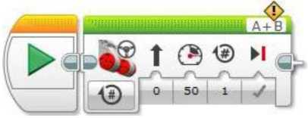

ҚОЛ ЖЕТІМДІ МОДУЛЬДЕР

«Қол жетімді модульдер» қосымша бетінде, қосуға болатын EV3 модульдері көрсетілген. EV3 осы модульдеріне жалғанғандығы туралы толығырақ ақпаратты «EV3 модулінің жалғануы» бөлімінен қараңыз.

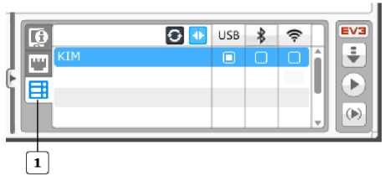

«Қол жетімді модульдер» бетбелгісі

NXT ҮЙЛЕСІМДІ АППАРАТТЫ САЙМАНДАР

NXT келесі аппаратты саймандары EV3 блогымен үйлесімді:

- Жанасу тетігі
- Дыбыс тетігі
- Ультрадыбысты тетік
- Жарықтылық тетігі

Порттарды таңдау
ПОРТТЫ ТЕТІКТЕУШІ

Көптеген бағдарламалық блоктар үшін EV3 модулінде порттарды таңдау қажет (A, B, C, D, 1, 2, 3, және 4), осы блоктарды қолданатын. Порттарды тетіктеушілер осы блоктардың жоғары оң жақ бұрышында орналасқан.

МОТОРДЫҢ ПОРТТАРЫ

Осы суретте мотордың барлық блоктарындағы портты тетіктеуіштер көрсетілген. «Меңгерікпен басқару» және «Моторларды тәуелсіз басқару» блоктары бір–біріне ұқсас.

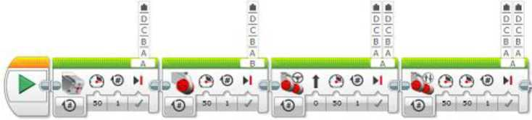

Порттардың тізімі көрінуі үшін портты тетіктеуішті шертіңіз және портты таңдаңыз. Моторлар EV3 модулінің A, B, C немесе D порттарына қосулы болуы тиіс.

«Меңгерікпен басқару» және «Моторларды тәуелсіз басқару» блоктары екі өзге мотормен басқарылатын болғандықтан, олар үшін екі порт тетіктеуіштері қарастырылған. Бірінші портты тетіктеуші - сол мотор үшін, ал екіншісі - оң жақ мотор үшін.

ТЕТІК ПОРТТАРЫ

Төмендегі суретте, тетік кірісін пайдаланатын кейбір блоктар порттарының тетіктеуіштері көрсетілген.

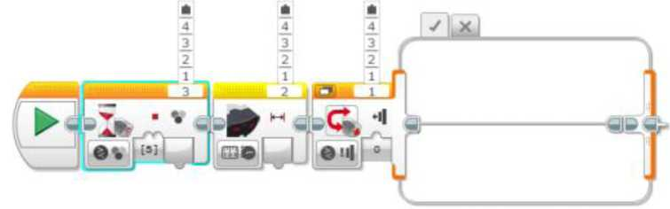

Порттардың тізімі көрінуі үшін портты тетіктеуішті шертіңіз және портты таңдаңыз. Тетіктер, A, B, C немесе D порттарына жалғануы тиіс мотордың айналуының тетіктерін есепке алмағанда, EV3 зияткерлі модулінің 1, 2, 3 немесе 4 порттарына жалғануы керек.

ПОРТ ҚАТЕЛІКТЕРІ

Таңдалған портқа байланысты төменде көрсетілгендей, порттардың тетіктеуіші порттың қатесін көрсетуі мүмкін.

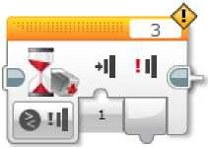

Бұл, EV3 модулінің таңдаулы портына жалғанған мотор немесе тетік, бағдарламалық блокқа қажетті түрге сәйкес келмейтінін білдіреді. Мысалы егер сіз, жанасу тетігінің блогына 3 портын таңдасаңыз бірақ, EV3 модулі 3 портқа тетік немесе тетіктің басқа түрінің қосылмағандығын көрсетіп тұрса онда, порттың қатесі туралы хабарлама пайда болады.

Кеңестер мен ойға салулар
- EV3 модулі, EV3 модулі сіздің компьютеріңізге (USB, Bluetooth немесе Wi-Fi арқылы) жалғанған кезде порттың қателерін орната алады.
- Сіз, EV3 модулінің сіздің компьютеріңізге жалғанған кезінде, оның әртүрлі порттарына тетіктер мен моторлардың қандай түрлері жалғанғандығын көру үшін, аппаратты саймандар бетінде «Портты таныстыру» қолдана аласыз.
- Бағдарламаны порттың қатесімен бірге EV3 модулінде жүктеп, іске қоса беруге болады бірақ, қозғаған блоктардың жұмысы болжамсыз болады.

ШЛЕЙФПЕН ҚОСЫЛАТЫН МОДУЛЬДЕР

Сіз, EV3 кейбір модульдерін жалғау үшін, дәйекті сауалнаманы ұйымдастыруды пайдалана аласыз. Бұл, бағдарламаға EV3 жалғанған модулінің (модульдерін) моторлары мен тетіктерін басқаруға мүмкіндік береді. Мысалы сіз, сегіз моторы мен сегіз тетігімен EV3 екі модулімен жұмыс құруға дәйекті сауалнама ұйымдастыруды пайдалана аласыз, олардың барлығы EV3 модульдерінің бірінде іске қосылған бір бағдарламамен басқарылады.

Егер, дәйекті сауалнама ұйымдастыру сіздің жобаңызда белсенді болса («Дәйекті сауалнама ұйымдастыру» бөлімін қара), порттар тетіктеуіштері бар бағдарламалық блоктар, төменде көрсетілгендей қабат таңдау басқармасын қосады.

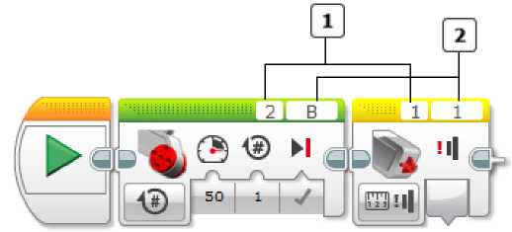

Қабатты таңдау
Портты тетіктеуші

Бағдарлама іске қосылған, EV3 сол модулінде мотор мен тетікті пайдалану үшін қабат таңдауда 1 таңдаңыз. EV3 келесі модулінің моторы немесе тетіктерін тізбекте және одан әрі пайдалану үшін 2 таңдаңыз.

ПОРТТЫҢ СЫМДЫ ЕНУІ

Егер сіз, порттар тізімінен «Динамикалық порт» таңдасаңыз, порттың енгізілуі бағдарламалық блоктың енгізбесіне қосылатын болады. Бұл сізге, порттың енгізбесіне жалғанған сандық деректер шинасын пайдалана отырып, портты көрсетуге мүмкіндік береді.

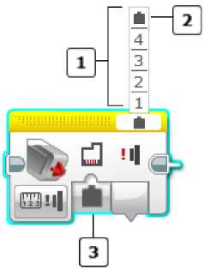

Портты таңдау
Динамикалық порт
Порттың енуі

Порттың енуі - сандық, келесі мәндер пайдаланылады:

EV3 порты | Порт енуінің мәні
A | 1
B | 2
C | 3
D | 4
1 | 1
2 | 2
3 | 3
4 | 4

ЕКІ ПОРТТЫҢ СЫМДЫ ЕНУІ

Егер сіз, «Меңгерікпен басқару» немесе «Моторларды тәуелсіз басқару» блоктарын порттың сымды енуіне баптасаңыз, сізге екі түрлі порт нөмірін көрсетуге тура келеді: біріншісі сол мотор порты үшін және екіншісі оң жақ мотор үшін. Порттың енуі үшін екі таңбалы сан қолданылады. Бірінші бөлік (ондықтар) сол мотор үшін порттың нөмірін көрсетеді, ал екінші бөлік (бірліктер) оң мотор үшін порттың нөмірін көрсетеді.

Порт нөмірлерінің мәндері жеке жоғарыдағы кестеде көрсетілген. Төмендегі кестеде екі портты көрсету үшін порт енуінің бірнеше мысалы келтірілген.

EV3 моторының порттары  (сол, оң) | Порт енуінің мәні
B, C | 23
C, B | 32
A, B | 12
A, D | 14

ШЛЕЙФПЕН ҚОСЫЛАТЫН МОДУЛЬІНІҢ СЫМДЫ ЕНУІ

Егер бірізді сауалнаманы ұйымдастыру қосылып тұрса, қабатты таңдауда динамикалық портты таңдағаннан кейін немесе порт тетіктеуішінде порт енуі қосылатын болады. Порт енуі сізге, қабаттың нөмірін және порт мәнін(дерін) сандық деректер шиналарының көмегімен көрсетуге мүмкіндік береді. Порттың енуі үшін үш таңбалы сан қолданылады:

- Жүздіктер EV3 модулі қабаты нөмірін білдіреді (100 ағымдағы EV3 модулі үшін, 200 - келесі модуль үшін және солай әрі қарай).
- Бірліктер бір мотор немесе тетік портының нөмірін білдіреді.
- «Меңгерікпен басқару» немесе «Моторларды тәуелсіз басқару» блоктарында ондықтар сол мотор портын білдіреді, ал бірліктер оң мотор портын білдіреді.

Кеңестер мен ойға салулар

Егер сіз жүздікті көрсетпесеңіз, порт ағымдағы EV3 модуліне жүгінетін болады, егер сіз 100 көрсетсеңіз соның бәрі болады.

Жоғарыдағы кестеден порттардың бірізді сауалнаманы ұйымдастырусыз бірлік және көптік мәндерін қараңыз. Төмендегі кестеден бірізді сауалнаманы ұйымдастырумен порт енулерінің бірнеше мысалдары келтірілген.

Қабат | Порт(тар) | Порт енуінің мәні
1 | 3 | 103 (немесе 3)
1 | D | 104 (немесе 4)
1 | B, C | 123 (немесе 23)
2 | 4 | 204
2 | A | 201
4 | B, C | 423

